Clase 10

Seguimos usando el fdisk para ver las particiones de los discos

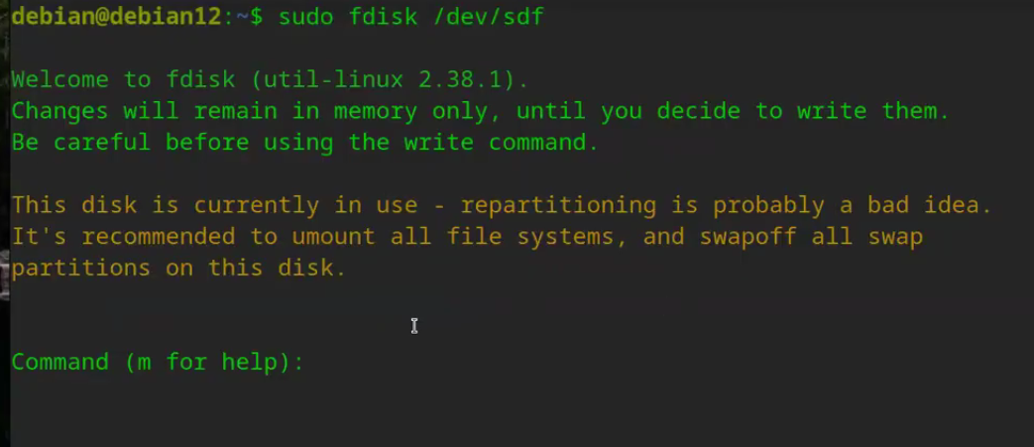

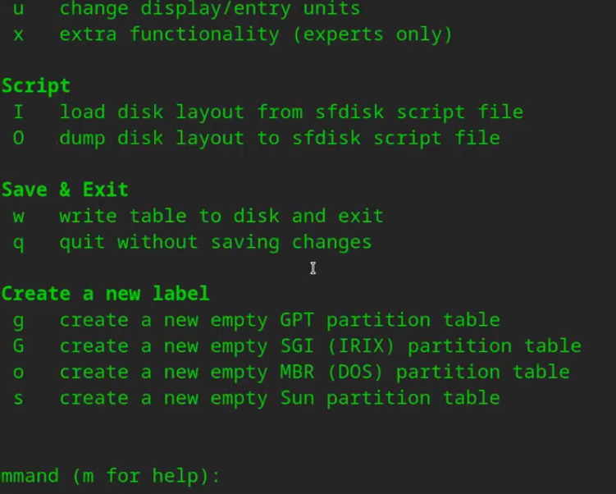

Uso el comando N para una nueva partición

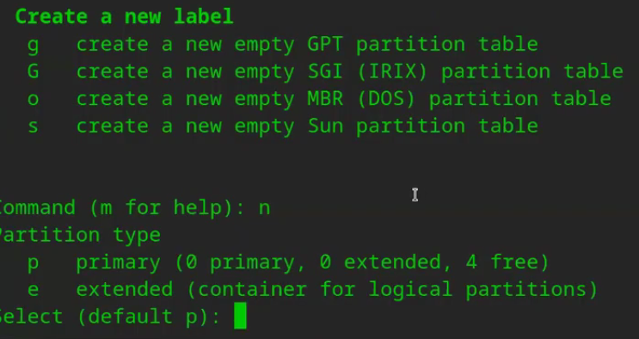

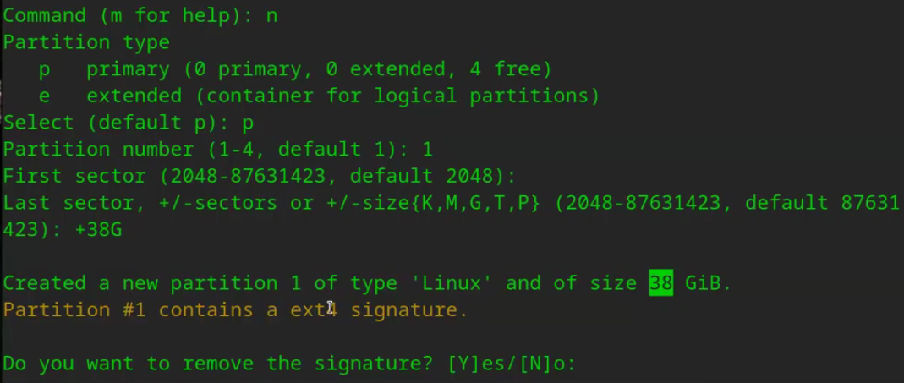

Se pone +38G para decir que ese seria el limite

El final lo dice porque ya lo habían formateado, entonces quedo la firma

Se hizo la parte extendida

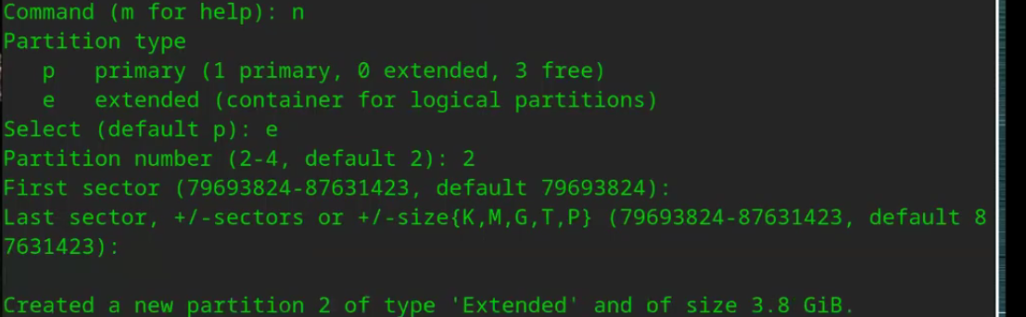

Primaria para el OS y la extendidas para UNIDADES LOGICAS  
Por eso se tomo el total del tamaño

Asi quedo el disco con sus particiones, teniendo la extendida y la swap en la misma extendida pero se toma como afuera

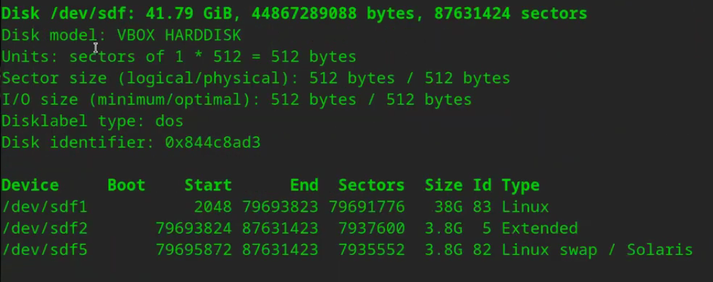

Como activar la swap

